新北市立溪崑國民中學107學年度第二學期第三次定期評量 自然科 試題卷
八年級 班 座號 姓名
- 檢驗有機化合物的方法，通常是要檢驗哪一種元素？
(A)碳 (B)氫 (C)氧 (D)鐵
- 下列物質中，何者是有機化合物？
(A)石墨 (B)食鹽 (C)碳酸氫鈉 (D)尿素
- 瑞嫺取不同的物質，依下列流程進行實驗並觀察結果：(1)將物質與氧化銅粉末充分混合；(2)將混合物倒入試管內，並裝置如圖且加熱之；(3)發現澄清石灰水變成混濁。試問，當瑞嫺以下列哪一種物質做此試驗，就不會得到上述的結果？
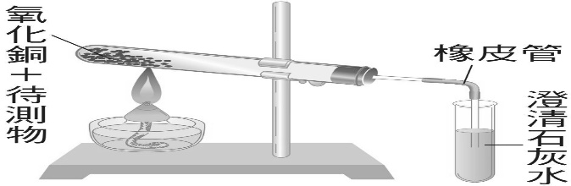
(A)奶粉 (B)石膏 (C)豬油 (D)麵粉
- 下列物質的分子式和中文名稱何者正確?
(A)C₂H₆ 乙烷 (B)CH₃COOH 乙醇 (C)C₁₂H₂₂O₁₁ 葡萄糖 (D)HCOOH 乙酸
- 下列有關有機化合物的敘述何者錯誤？
(A)乙醇難溶於水 (B)甲烷難溶於水 (C)醋酸易溶於水 (D)蔗糖易溶於水
- 每莫耳酒精（C₂H₅OH）燃燒可產生2莫耳CO₂和3莫耳H₂O，當酒精在足量氧中燃燒產生8莫耳CO₂時，可得到H₂O多少克？（H＝1、O＝6、C＝12）
(A)36 (B)54 (C)108 (D)216
- 常用的塑膠容器底部，有一個三角形符號，裡面有一個阿拉伯數字，如裝汽水、礦泉水的寶特瓶符號為 者，這些數字代表什麼意義？
(A) 塑膠容器的耐高溫等級 (B) 可回收再製時的塑膠分類代號 (C)製造塑膠容器的廠商代號 (D)於退瓶時可換取的退瓶費
- 下列物質中，何者屬於天然聚合物？
(A)尼龍 (B)葡萄糖 (C)澱粉 (D)聚氯乙烯（PVC）
- 下列為某網頁上的一則問與答：
根據上述，下列關於外包裝塑膠套材質的性質敘述和結構示意圖，何者正確？
(A)加熱後會熔化 (B)加熱後會熔化 (C)加熱後不會熔化 (D)加熱後不會熔化
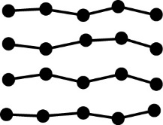 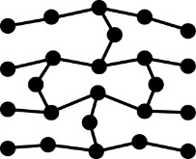 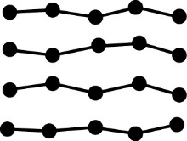 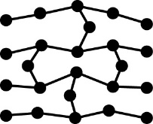

- 下列關於衣料的敘述何者正確？
(A)人造絲的原料為石化工業產品 (B)純棉布料燃燒時會產生惡臭 (C) 如羊毛等動物纖維燃燒時會產生紙張燃燒般的味道 (D) 尼龍布料燃燒時末端會結成球狀
- 附圖為有機化合物分類的簡單架構，依此架構將不同的物質歸類，則下列敘述何者正確？
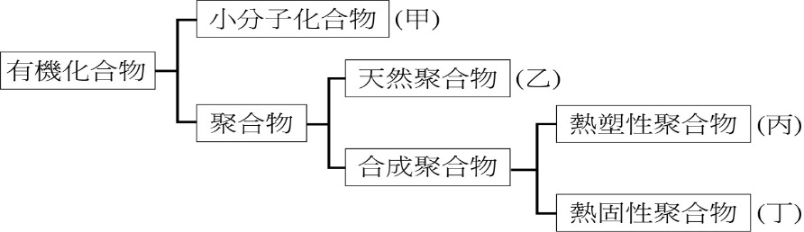
(A)脂肪屬於乙 (B)肥皂屬於乙 (C)聚乙烯屬於丙 (D)寶特瓶屬於丁
- 下列何者不屬於發酵的食物？
(A)醬油 (B)紅茶茶葉 (C)汽水 (D)醋
- 下列關於醋酸的敘述何者正確？
(A)醋酸為無色無味 (B)由葡萄糖發酵而得 (C)由乙醇經酵母菌的催化而得 (D)需在有氧的環境中才能將乙醇氧化成為醋酸
- 下列關於醣類發酵成為酒精的敘述何者正確？
(A) 米或甘藷中的澱粉需先分解成為葡萄糖，才能發酵成為酒精 (B)發酵過程需要氧氣 (C) 纖維素可以直接發酵成為酒精 (D)發酵是可逆反應，所以酒精可以還原成為葡萄糖
- 下列何者為力的單位？
(A)公斤 (B)公斤重 (C)公尺 (D)公升
- 一彈簧在彈性限度內掛上5個10 gw的砝碼時，伸長量為30 cm，若取下2個砝碼後，則伸長量變為多少cm？
(A)12 (B)14 (C)16 (D)18
- (甲)挽弓射箭；(乙)推著拋錨的車前進；(丙)芒果從樹上掉落；(丁)坐在沙發上，沙發向下塌陷；(戊)用力擰乾毛巾。以上哪些現象中使用的力屬於超距力？
(A)乙戊 (B)甲丁戊 (C)乙丙戊 (D)丙
- 在彈性限度內，將50gw木塊懸掛於彈簧下端，發現彈簧伸長量為10cm。若將同一彈簧裝置如附圖，兩端分別懸掛一個50gw木塊，當呈現靜止狀態時，彈簧伸長量會是多少？
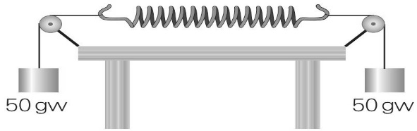
(A)20cm (B)10cm (C)5cm (D)2cm
- 在水平桌面上由左至右放置了甲、乙、丙、丁四個完全相同的木塊，今對四個木塊施以不同的水平力，木塊均靜止不動，如圖所示。下列哪一個木塊所受向右的摩擦力最大？
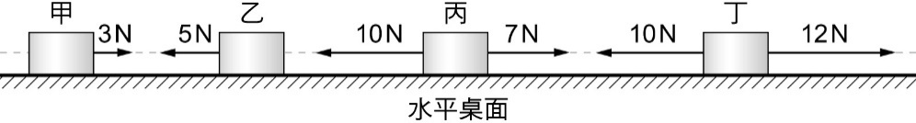
(A)甲 (B)乙 (C)丙 (D)丁
- 拉動一張10 kgw的椅子，拉動的那一瞬間須施力5 kgw；如果
40 kgw的人坐在椅子上，此時要拉動至少須施力多少 kgw？
(A)20 (B)25 (C)40 (D)50
- 三個圓柱體的金屬塊分別堆疊如圖(一)、圖(二)所示，在相同的桌面上由靜止拉動，何者所需的最大靜摩擦力較大？
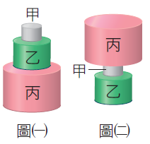
(A)圖(一) (B)圖(二) (C)兩者相同 (D)無法判斷
- 施水平作用力推一靜置於桌面的木塊，若木塊重量為200 gw，所得推力與摩擦力的關係如附圖所示，當推力為150 gw時，木塊與桌面間的摩擦力為何？
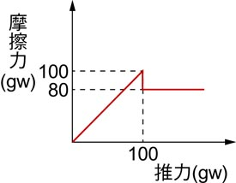
(A)動摩擦力，20 gw (B)動摩擦力，80 gw (C)靜摩擦力，100 gw (D)靜摩擦力，150 gw
- 如附圖所示，施力F將木塊壓在牆上不下滑。木塊重量100 gw，木塊與牆壁接觸面積為50cm²，F＝200 gw，則此時木塊與牆壁間是否有摩擦力存在？若有摩擦力存在，其大小與方向為何？
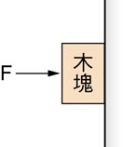
(A)沒有摩擦力存在 (B)有摩擦力，4 gw向下 (C)有摩擦力，100 gw向上 (D)有摩擦力，200 gw向左
- 一裝滿水的水桶有50公分高，桶底若有一0.1平方公分的小孔，若要堵住小孔，使水不致流出，需要多大的力？
(A)0.5gw (B)5gw (C)50 gw (D)500 gw

- 有一個裝水的玻璃魚缸，內部的水保持靜止，魚缸內有一點X，其位置如附圖所示。若X點所受來自上、下、左、右四個方向的液體壓力分別為P_{上}、P_{下}、P_{左}、P_{右}，則其關係應為下列何者？
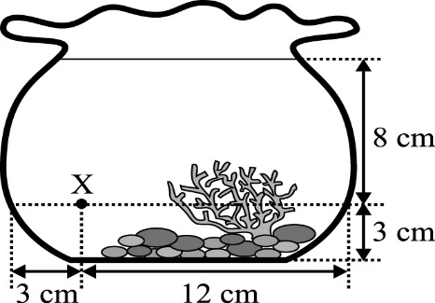
(A)P_{上}＝P_{下}＝P_{左}＝P_{右} (B)P_{右}＞P_{上}＞P_{下}＝P_{左} (C)P_{上}＞P_{下}＝P_{左}＝P_{右} (D)P_{上}＜P_{下}＝P_{左}
- 如附圖，容器內的液體為水。若由玻璃圓筒上方倒入密度為0.8 g／cm³的沙拉油，當沙拉油高度超過多少cm時，硬塑膠板會因為受到的向下壓力大於向上壓力而掉落？(塑膠板重量不計)
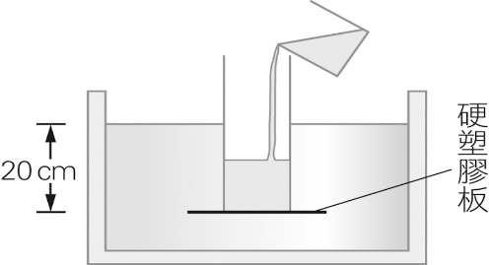
(A)20 (B)24 (C)25 (D)28
- 一大氣壓下以水銀操作托里切利實驗，結果如圖所示，下列敘述何者錯誤？
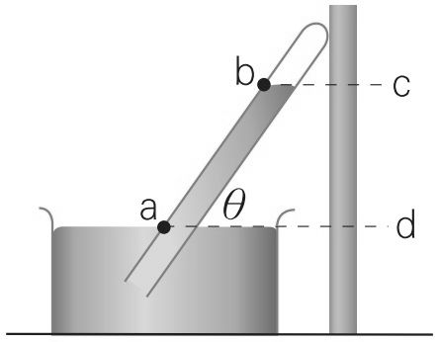
(A)cd長度為76cm (B)改變θ角度，cd長度也會改變 (C)改變θ角度，ab長度也會改變 (D)若更換較粗的玻璃管操作此實驗，所得結果相同
- 高山上食物不易煮熟，原因為何？
(A)高山上氣壓低，水不易到達沸點 (B) 高山上氣壓高，水沸點上升 (C) 高山上氣溫低，水不易沸騰 (D) 高山上氣壓低，水沸騰時未達100℃
- 有一個以密度為2.5 g／cm³的材質製成之容器甲，將其置入另一盛水容器中，容器甲會浮在水面上，如附圖所示。若用手扶住容器甲，並在容器甲內倒滿水，釋放之，待靜止平衡後，容器甲的浮沉情形最可能為下列何者？
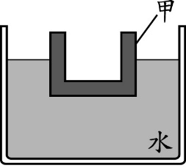
(A)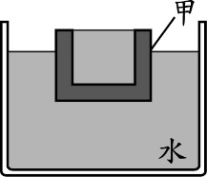 (B)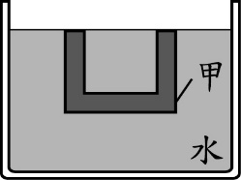 (C)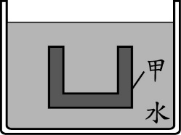 (D)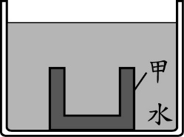
- 將同體積的鐵球（密度7.8 g／cm³）和木塊（密度0.8 g／cm³）投入水中，何者所受的浮力較大？
(A)鐵球較大 (B)木塊較大 (C)兩者一樣 (D)數據不足，無法比較
- 水底一個氣泡往上升時，其所受到的水壓力、浮力大小如何變化？
(A)水壓力變大，浮力不變 (B)水壓力不變，浮力變大 (C)水壓力變小，浮力變大 (D)水壓力變小，浮力不變
- 在一燒杯中裝水250 mL，如圖(一)，再將一木塊置入水中，此時水面位置在300 mL，如圖(二)。下列敘述何者正確？
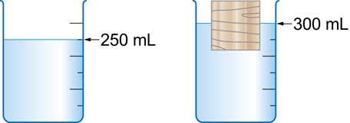
(A) 木塊的密度比水大 (B) 木塊的體積為50 cm³ (C)木塊所受的浮力等於50 gw (D)木塊的質量等於50 gw
- 同一艘船分別在海水中及在淡水中航行，其吃水線(水面在船身的位置)及所受浮力大小的比較，下列敘述何者正確？
(A) 在海水中的吃水線較低，但是在海水中或淡水中所受浮力一樣大 (B) 在海水中的吃水線較低，因為在海水中所受浮力較大 (C)在淡水中的吃水線較低，因此在淡水中所受浮力較小 (D) 在淡水中的吃水線較低，因此在淡水中所受浮力較大

- 密度與水不同的甲、乙兩物在水中呈現的位置如附圖所示，下列敘述何者最正確？
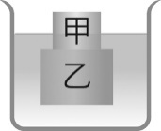
(A) 乙密度小於1 g／cm³ (B) 甲密度小於1 g／cm³ (C) 乙為沉體 (D) 取走乙物，甲位置不變
- 如附圖所示，為彈簧秤測一金屬塊及沒入液體中的結果，食鹽水的密度為多少g／cm³？
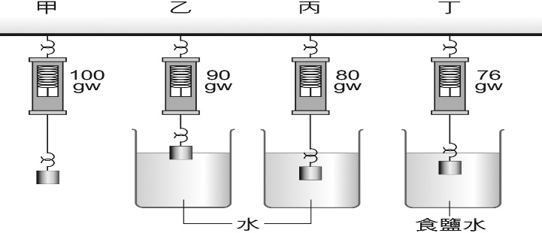
(A)0.8 (B)1.2 (C)1.25 (D)1.5
- 某有機化合物含碳、氫、氧三種元素，今取該有機化合物92公克，燃燒後，產生176公克的二氧化碳與108公克的水。則其化學式可能為下列哪一個？
(A)CH₃OH (B) C₆H₁₂O₆ (C)C₃H₈OH (D) C₂H₅OH
- 承霖、冠霖兩兄弟從實驗室取來三瓶無色的液體，藥品名稱標籤已剝落但標示有A、B、C，老師說這三瓶為乙酸、乙醇及乙酸乙酯；承霖以手搧一搧後說：「A聞起來有香味、B有酒精味、C有酸味」。冠霖正好感冒鼻塞，無法聞出氣味，因此改以下列方式辨別：步驟(一)分別取10 mL液體加入40 mL的水中，步驟(二)測試水溶液是否導電。綜合兄弟兩人的結果，下列敘述何者正確？
(A)A、B可溶於水，C可導電 (B)不溶於水且浮在水面上的是A，可導電的是B (C)不溶於水且浮在水面上的是B，可導電的是A (D)不溶於水且浮在水面上的是A，可導電的是C
- 彈簧懸掛物體（重量W），呈靜止狀態，如下列四附圖所示。下列等式何者錯誤？（彈簧重量忽略不計，f₁～f₇代表彈簧讀數，所有操作都在彈簧的彈性限度之內）
(A) f₄＋f₅＝W (B)f₂＋f₃＝W (C) f₆＝f₇＋W (D) f₁＝W
- 裝置如附圖，當施力向下給活塞A時，哪一個活塞可以撐起最重的車子？
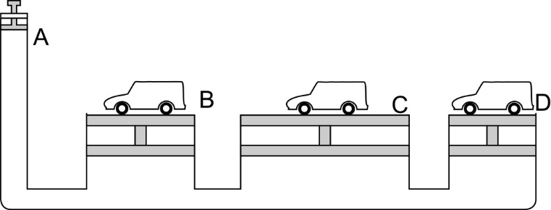
(A)一樣重 (B)活塞B (C)活塞C (D) 活塞D
- 甲物體置於水中時，水位刻度如附圖(一)、(二)，再將甲物體置於乙液體中時，水位刻度如附圖(三)、(四)，則甲物體之密度為多少g／cm³？
(A)0.5 (B)$\frac{8}{5}$ (C)$\frac{5}{8}$ (D)$\frac{230}{200}$

107-2-3 八年級 自然科－解答
ADBAA DBCAD
CCDAB DDBBB
CBCBA CBDDA
CCAAB DDACC

